高小中文分層支援教學模式
四年級讀寫小組輔助教材(4T2)
4T2遊戲日
「4T2遊戲日」為高小分層支援教學模式試驗計劃其中一所小學於校內舉行的學科活動。學校參考了「香港初小中文分層支援教學模式-讀寫課程」內「喜悅寫意」日的設計，讓學生透過不同的攤位遊戲快樂學語文。
學校根據已選教的教材單元，把活動場地佈置為四大遊戲區：記敍單元區、人物描寫區、動物描寫區及景物描寫區。同時，教師把教材內各單元的重點語文策略設計成不同的語文遊戲，有動有靜，既可鞏固學生平日所學的教材重點，也可讓學生通過遊戲，享受學習中文的樂趣。
我們鼓勵老師參考「4T2遊戲日」的構思，按校情舉辦同類的學科活動，規模不拘、形式自由，旨在讓有讀寫困難的學生樂在其中，引發他們的學習動力。
最後，「喜悅寫意」日的語文遊戲設計及材料主要由中華傳道會 許大同學校提供，藉此與同工分享、交流，特此鳴謝。

遊戲舉隅：(部份文字及圖片稍有修改)
主題區 | 遊戲名稱 | 遊戲玩法 | 所需物資(數量)
記敍單元區 | 齊來加加過渡語 | 請學生先在三篇文章中抽取一篇，然後在一分鐘內把適當的過渡語字卡放在段落中。 | - 文章(2)  - 過渡語字卡(12)
 | 敍事小天才  (詳略得宜) | 請學生先抽出寫作題目，並在一分鐘內按題目把內容分為詳寫、略寫、不寫。 | - 寫作題目(3)  - 寫作內容(3套)  - 詳寫、略寫、不寫 字卡(各1)
人物描寫區 | 尋人啟事 | 請學生先把描寫人物的句子排序，然後根據描述找出失蹤人口。 | - 人物圖片(5)  - 描寫字句(4套)
 | 天生一對 | 請學生根據提供的事例，找出配合的性格字卡。 | - 事例(10)  - 性格字卡(10)
 | 性格正負你要知 | 請同學把性格詞分為正/負兩類。 | - 性格字卡(20)  - 褒貶中性字卡(各1)
動物描寫區 | 我是小偵探 | 請學生按「先整體、後局部」的次序，把動物的身體各部份排序。同學再按所述內容，猜一猜是甚麼動物。 | - 描寫字句(3套)
 | 寵物店推銷員 | 同學先抽寵物圖卡及指示卡各一張，然後按指示卡上的要求向攤位主持人推銷寵物。 | - 寵物圖卡(5)  - 指示卡(3)
景物描寫區 | 靜態動態分一分 | 請同學分辨靜態及動態句子。 | - 靜態句子(5)  - 動態句子(5)
 | 五感對對碰 | 所有字卡反轉(6張x6張排列)，學生需在限時內完成五對配對的字卡，並即時以口頭加入描寫對象。例如：  視覺 對 五彩斑斕的小鳥  聽覺 對 淙淙的流水聲  嗅覺 對 芬芳撲鼻的玫塊 | - 五感字卡(6)  - 描寫短語字卡(6)

一. 齊來加加過渡語
文章一
大家好，我叫小八。我全身又軟又滑，沒有一根骨頭。我 和人類一樣，有圓圓的頭，但人只有一雙手，我卻有八隻長長 的觸手。每隻觸手都有兩排吸盤，方便捕捉獵物。雖然我不是 「海洋美人」，但我很聰明，現在就讓我吿訴大家吧。
今天早上，我在美麗的珊瑚礁散步，跟小丑魚聊天。一條鯊魚從遠處游來，他看來很餓，我馬上把身體變成岩石的顏色，靜悄悄地伏在岩石上，才沒有被鯊魚發現。
到了中午，潛水員拿着相機拍攝海洋生物。我天生害羞， 於是假裝成珊瑚，可是被他發現了。他當我是「明星」，一直跟 着我，我生氣得全身變成紅色，希望嚇跑他，但他仍緊追着我， 我害怕得全身變白。最後，我只好使出絕招──噴墨汁，海水 即時變黑，我乘機逃走了。
晚上，我捉了小魚作晚餐，突然魔鬼魚游過來，想搶我的 食物，我就跟他打起來。他咬斷我一隻觸手，但我很冷靜，使 出「旋風觸手」，趕走了魔鬼魚，我終於可以鑽進洞裏享受美味的晚餐。大家不用擔心，斷掉的觸手是會重新長出來的。
雖然我樣子不美，但我很聰明，既會變色，又會假裝成其 他動物，遇到危險也不驚慌。你知道我是什麼動物嗎﹖
改編自2019年全港性系統評估小學三年級中國語文閱讀評估：香港特別行政區教育局2019。
文章二一二
我拿着成績單，滿心歡喜地跑回家。爸媽看一看成績單上的數字，異口同聲地說：「好吧，今個周末夜我們就去釣墨魚！」
星期六的黃昏，我早已整裝待發，期望大顯身手，滿載而歸，享受一頓豐富的墨魚宴。
我們在灣仔碼頭登船出發，這是我第一次乘坐這種小木船。爸爸知道我沒有釣墨魚的經驗，便在船上給我一個「速成班」。他說釣墨魚要站在有光線的位置，而且使用八爪鈎時要有節奏地上下拉動，才能引誘墨魚上釣。
小船到了西貢海域便停下來，船主叔叔告訴我墨魚群經常在這裏出沒，收穫一定會不錯。我和爸爸拋下魚絲，耐心地等待我的「晚餐」。爸爸果然是高手，他的小水桶很快已有三、五尾小墨魚；而我的卻空空如也。
過了一會兒，我感到魚絲有點重量，一面大喊墨魚上釣，一面慌忙地把魚絲收上來，真的是一尾箭尾墨魚！突然，我眼前一黑，嚇得我大聲呼救。爸媽一邊取笑我，一邊為我抹去臉上的墨汁。原來是我太得意忘形，忘了讓「小俘擄」吐墨就拉上來，弄得自己一臉烏氣，也讓「小俘擄」脫鈎逃跑了。
隨着小船啟程返回碼頭，我和爸媽沉醉在迷人的月色中，回憶剛才的趣事，轉眼間已到達目的地。這次夜釣墨魚既好玩又刺激，我必定會再來一次。

文章一
大家好，我叫小八。我全身又軟又滑，沒有一根骨頭。我 和人類一樣，有圓圓的頭，但人只有一雙手，我卻有八隻長長 的觸手。每隻觸手都有兩排吸盤，方便捕捉獵物。雖然我不是 「海洋美人」，但我很聰明，現在就讓我吿訴大家吧。
___________，我在美麗的珊瑚礁散步，跟小丑魚聊天。一條鯊魚從遠處游來，他看來很餓，我馬上把身體變成岩石的顏色，靜悄悄地伏在岩石上，才沒有被鯊魚發現。
___________，潛水員拿着相機拍攝海洋生物。我天生害羞， 於是假裝成珊瑚，可是被他發現了。他當我是「明星」，一直跟 着我，我生氣得全身變成紅色，希望嚇跑他，但他仍緊追着我， 我害怕得全身變白。___________，我只好使出絕招──噴墨汁，海水 即時變黑，我乘機逃走了。
___________，我捉了小魚作晚餐，突然魔鬼魚游過來，想搶我的 食物，我就跟他打起來。他咬斷我一隻觸手，但我很冷靜，使 出「旋風觸手」，趕走了魔鬼魚，我終於可以鑽進洞裏享受美味的晚餐。大家不用擔心，斷掉的觸手是會重新長出來的。
雖然我樣子不美，但我很聰明，既會變色，又會假裝成其 他動物，遇到危險也不驚慌。你知道我是什麼動物嗎﹖

文章二一
我拿着成績單，滿心歡喜地跑回家。爸媽看一看成績單上的數字，異口同聲地說：「好吧，今個周末夜我們就去釣墨魚！」
________________________，我早已整裝待發，期望大顯身手，滿載而歸，享受一頓豐富的墨魚宴。
_________________________，這是我第一次乘坐這種小木船。爸爸知道我沒有釣墨魚的經驗，便在船上給我一個「速成班」。他說釣墨魚要站在有光線的位置，而且使用八爪鈎時要有節奏地上下拉動，才能引誘墨魚上釣。
_________________________，船主叔叔告訴我墨魚群經常在這裏出沒，收穫一定會不錯。我和爸爸拋下魚絲，耐心地等待我的「晚餐」。爸爸果然是高手，他的小水桶很快已有三、五尾小墨魚；而我的卻空空如也。
_________________________，我感到魚絲有點重量，一面大喊墨魚上釣，一面慌忙地把魚絲收上來，真的是一尾箭尾墨魚！突然，我眼前一黑，嚇得我大聲呼救。爸媽一邊取笑我，一邊為我抹去臉上的墨汁。原來是我太得意忘形，忘了讓「小俘擄」吐墨就拉上來，弄得自己一臉烏氣，也讓「小俘擄」脫鈎逃跑了。
_________________________，我和爸媽沉醉在迷人的月色中，回憶剛才的趣事，轉眼間已到達岸邊。這次夜釣墨魚既好玩又刺激，我必定會再來一次。

文章一
今天早上 | 到了中午
晚上 | 最後
上課的時候 | 放學的時候

文章二
星期六的黃昏 | 我們在灣仔碼頭登船出發
小船到了西貢海域便停下來 | 過了一會兒
隨着小船啟程返回碼頭 | 我們下船發岸後

二. 敍事小天才
題目一：記敍一次學校旅行的經歷，寫出該次遊玩的經過和感受。
內容： | 詳寫 | 略寫 | 不寫
出發前吃早餐的經過
乘坐旅遊巴的經過
時、人、地、時
到達目的地後的所見所聞
與同學遊玩的經過
在遊玩的過程中發生的一件難忘的事件
事情的結果
遊玩後的感受

題目二：每個人都有忘記帶東西的時候，例如忘記帶功課、食物盒或雨傘等。請寫一篇文章，記述一次你忘記帶東西的經過和感受。
內容： | 詳寫 | 略寫 | 不寫
早上起床後梳洗的經過
上學的經過
忘記帶東西的原因
發現自己忘記帶該東西的經過
忘記帶該東西的結果
那東西的重要性
發現自己忘記帶該東西的心情
從這件事中得到的教訓及感受

題目三：在日常生活裏，你總會有遺失心愛物品的經歷，請寫出一次失而復得的經過和感受。
內容： | 詳寫 | 略寫 | 不寫
我喜歡那物品的原因
「我」因用完那物品後沒有把它放好而遺失了
「我」找那心愛物品的經過
事情的結果：「我」找回了那物品
從這件事中得到的教訓及感受
在尋找物品時，我看到家中有蟑螂
媽媽說那物品沒有用處，吩咐「我」不要再找

三. 尋人啟事
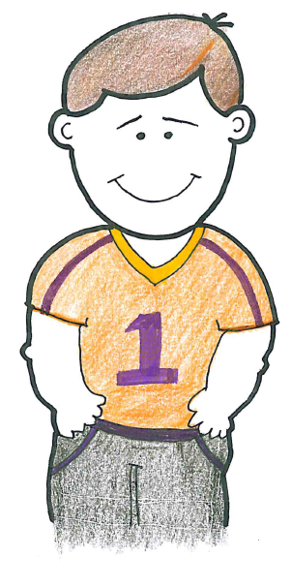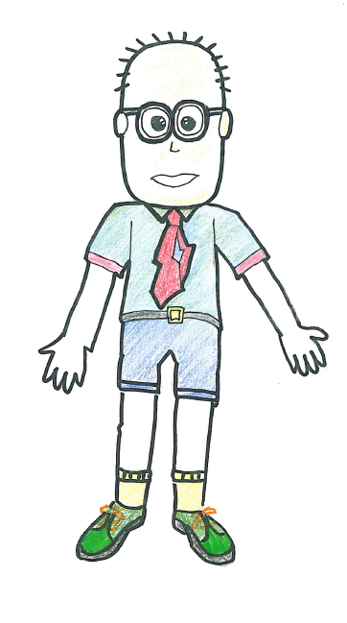

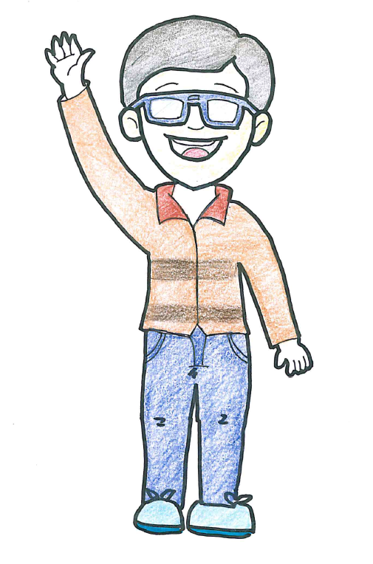
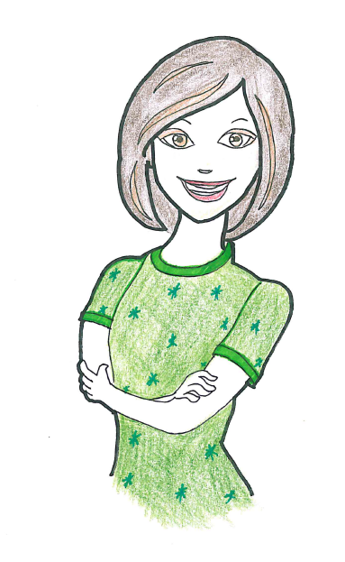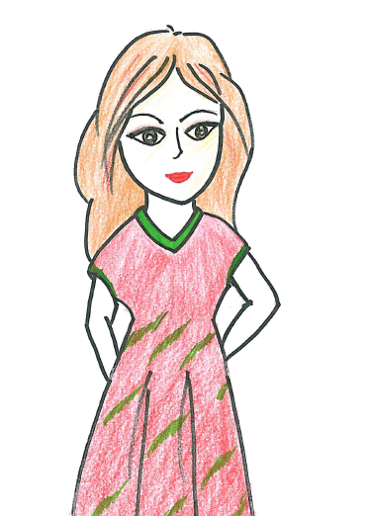

題目一
他/她的身形健壯。
他/她有一頭棕色的短髮，
和一個圓圓的臉蛋。
他/她的眼睛又圓又小，好像黑珍珠一樣。
圓臉蛋的兩旁還有一雙細小的耳朵呢！

題目二
他/她的身形十分苗條，身材勻稱。
他/她有一頭深褐色的短髮，
和兩道又幼又短的眉毛。
他/她的眉毛下有一雙又大又明亮的眼睛。
他/她還有一個唇紅齒白的大嘴巴，笑起來很燦爛。

題目三
他/她的頭髮又短又稀疏。
他/她有一張長長的方臉。
他/她的鼻樑上架着一副圓滾滾的眼鏡，
眼鏡下有一個細小的鼻子。
他/她還打着一條紅色的領帶呢！

題目四
他/她的頭髮短而整齊。
他/她有一張鵝蛋臉。
他/她的鼻樑上架着一副方形的眼鏡，
眼鏡下有一個不大不小的嘴巴。
他/她笑起來給人很開朗的感覺！

四. 天生一對
寬宏大量：
柏明是一個___________的人。有一次，同學不小心把他最心愛的筆盒弄掉了，還不小心踏了一腳，那同學十分愧疚地連聲道歉。柏明雖然十分傷心，但他知道同學是無心之失，便跟同學說：「不要緊，我知道你是不小心的，我們一起把筆盒修好吧！」。
盡責：
陳老師是一個______________的人。有一次，我因為持續發燒，一星期多沒有上學。我康復回校後，陳老師擔心我追不上教學進度，他便在下課後走過來對我說：「明天放學留下來吧，我替你補課。」第二天放學後，陳老師留在留堂室，把我缺席時的課題耐心地逐一教導我，直到我明白為止。
有愛心：
莉莉是一個______________的人。某天放學後，我跟她一起走回家。在路上，我們看見一隻小貓躺在路旁，牠的前爪受了傷。莉莉立刻走上前，輕輕撫摸牠。然後，她吩咐我先看着小貓，自己則走到附近的藥房購買包紮傷口的用品。最後，我們合力把小貓的傷口包紮妥當才離開。

大公無私：
小芬是一個______________的人。小芬是我班的班長。有一次，她的好朋友明惠在轉堂時偷吃零食，小芬看見後立即走上前，義正辭嚴地對她說：「請你不要再吃了，我會把這件事告訴陳老師的！」即使明惠苦苦哀求，小芬也堅決秉公辦理。

固執：
志成是一個____________的人。某次中文課，老師安排我們分組找出段落大意，志成說出答案後，便立刻寫在工作紙上。其他組員指出他的答案不對，但他不聆聽別人的意見，只堅持自己的答案。同學們也無可奈何，只好讓他自行完成工作紙。
驕傲：
思康是一個______________的人。有一次，他在班際足球比賽中射進了一球，令我班以一比零勝出。完場後，他便對同學說：「你們有沒有看到，那球是我射入的！我真是了不起，為大家贏得比賽的冠軍。」老師聽到後，便上前跟他說：「我們做人要謙虛，更何況我們全班同學也有努力啊！你不可以抹殺其他人的功勞呢！」最後，思康垂着頭離開了。

五. 性格正負你要知
正面性格
温柔體貼 | 樂觀 | 勇敢 | 和藹可親 | 勤奮 | 文靜
嚴謹 | 活潑好動 | 毫不計較 | 積極上進 | 大公無私 | 小心謹慎
盡責 | 有愛心 | 心思細密 | 寬宏大量 | 仁慈 | 勇於嘗試
平易近人 | 好學不倦 | 善解人意 | 開朗 | 風趣幽默 | 有禮貌
慷慨大方 | 心地善良 | 言而有信 | 心思慎密 | 堅毅不屈 | 謙虛
認真 | 守時 | 節儉 | 誠實 | 孝順 | 健談
負面性格
固執 | 膽小 | 狡猾 | 自私自利 | 斤斤計較 | 杞人憂天
粗心大意 | 自卑 | 暴躁 | 霸道 | 懶惰 | 吝嗇
驕傲 | 衝動 | 貪心 | 頑皮 | 悲觀 | 自大

六. 我是小偵探
題目一：
牠的身形長長的，
雙眼又圓又烏黑，
沒有耳朵舌頭長，
沒有雙手也沒腿。
(蛇)
題目二：
體形龐大皮膚粗，
耳朵大大像扇子，
鼻子長長會噴水，
牙齒長在鼻子旁。
(大象)
題目三：
體形像馬不是馬，
膚色是黑又是白，
四肢修長又敏捷，
尾巴滿是黑毛髮。
(斑馬)

題目四：
身形高挑如大樓，
身上長滿小點子，
頭上兩條小天線，
脖子四肢長又長。
(長頸鹿)
題目五：
長滿棕色小短毛，
耳朵長長像兔子，
肚子小袋放兒子，
尾巴長長蹦蹦跳。
(袋鼠)

七. 寵物店推銷員
寵物圖卡
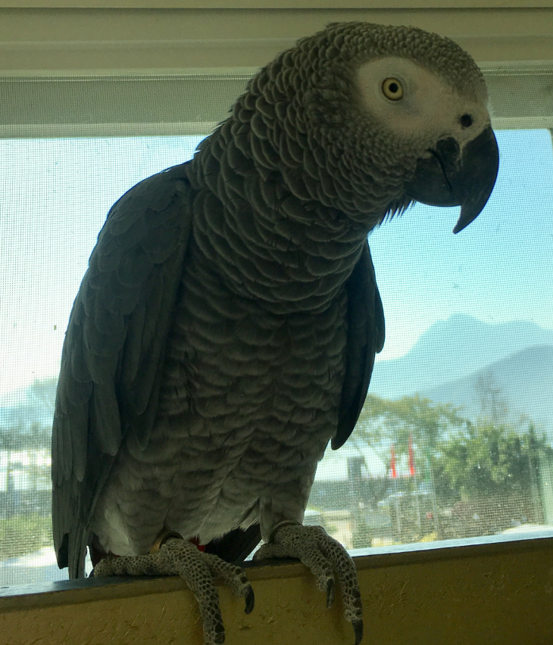 | 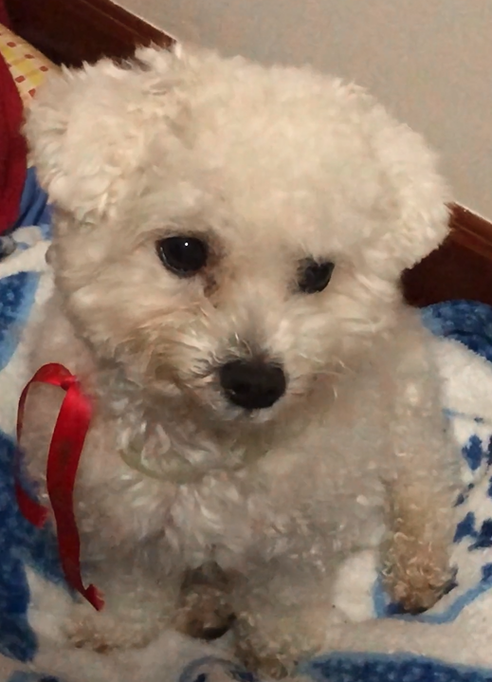
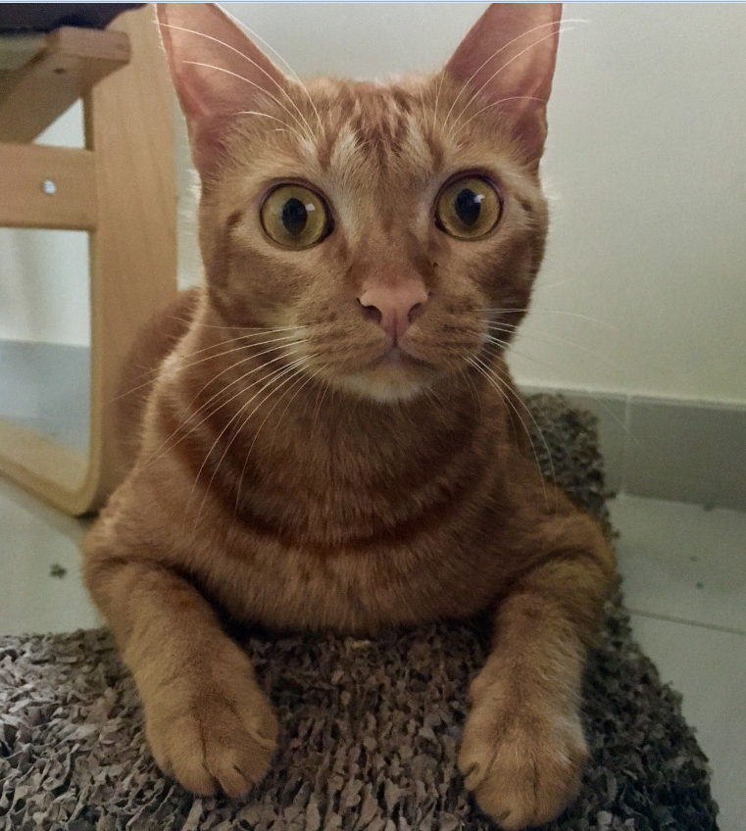

指示卡
指示卡一
請根據以下指示，向顧客描述你所抽到的寵物圖卡。
- 順序描述：先整體、後局部
- 運用最少一句比喻句
- 運用「形的名」描述最少3個身體部位
指示卡二
請根據以下指示，向顧客描述你所抽到的寵物圖卡。
- 順序描述：先局部、後整體
- 運用顏色詞
- 運用「形的名」描述最少3個身體部位
指示卡三
請根據以下指示，向顧客描述你所抽到的寵物圖卡。
- 順序描述：由上而下/由前到後
- 運用「既……又……」句式
- 運用「形的名」描述最少3個身體部位

八. 五感對對碰
視覺 | 聽覺 | 嗅覺 | 觸覺 | 味覺 | 視覺
視覺 | 聽覺 | 嗅覺 | 觸覺 | 味覺 | 聽覺
視覺 | 聽覺 | 嗅覺 | 觸覺 | 味覺 | 味覺
五彩斑斕的 | 吱吱喳喳 | 青青草香 | 風輕輕地撫摸 | 甘美多汁的 | 蔚藍的
爭妍鬥麗的 | 颯颯 | 清香洋溢 | 粗糙的 | 又苦又甜的 | 轟隆隆
拔地而起的 | 淙淙 | 芬芳撲鼻 | 柔軟的 | 淡而無味的 | 酥脆的

九. 靜態動態分一分
靜態
- 中午時分，我看見像火球一樣的太陽高高掛在天空上。
- 公園裏的玫瑰花，散發出淡淡的幽香。
- 園子裏的青葡萄，味道酸酸甜甜的，可口極了。
- 中環 匯豐總行大廈前的獅子銅像從容地蹲着，形態十分威武，一副「大地在我腳下」的神態。
- 那座被風雨擊打着的高山，面對無情的風雨仍無動於衷，依然寂靜地望向大地。
- 清晨的海洋公園一個人也沒有，所有設施和機動遊戲一動也不動的佇立着，就像一個個士兵等待着將軍的指令一樣。
- 夕陽近了，翠綠的大樹被西斜的陽光照耀着，發出黃金般的光澤。
- 午夜時分，街上寂靜無聲，漆黑一片。

動態
- 街道上傳來了小販的叫賣聲，非常熱鬧。
- 春天的微風迎面吹來，我感一片清涼。
- 淙淙流水延綿不絕地流動，彷如一條在走動的白蛇。
- 大風一吹，黃葉被吹得搖搖欲墜，沙沙作響。
- 黃昏時分，大地突然被濃霧包圍，四周風雲色變。忽然，天空下起滂沱大雨，行人都來不及閃避。
- 勤勞的蜜蜂忙碌地在花叢間飛來飛去，鮮艷的花兒卻悠閒地等待着牠們到來。
- 海浪不斷翻騰，掀起巨浪，不少遊人被濺上來的海水弄濕了。

